**Interactivo F13: Webquest**

**\*** Nombre del guión a que corresponde el ejercicio

MA_04_01_CO

**DATOS DEL RECURSO**

**\*** Título del recurso (**65** caracteres máx.)

Refuerza tu aprendizaje: Operaciones entre conjuntos.

**\*** Descripción del recurso

Interactivo para analizar operaciones entre diferentes conjuntos.

**\*** Palabras clave del recurso (separadas por comas ",")

Conjunto, unión, intersección, diferencia, operación entre conjuntos.

**\*** Tiempo estimado (minutos)

20 minutos

**\*** Acción didáctica (indicar sólo una)

|  |  |  |  |  |  |  |  |
| --- | --- | --- | --- | --- | --- | --- | --- |
| Exposición | x | Ejercitación |  | Preguntas con respuesta libre |  | Juegos |  |
| Estudio |  | Proyecto |  | Evaluación |  | Generador de actividades |  |

**\*** Competencia (indicar sólo una)

|  |  |  |  |
| --- | --- | --- | --- |
| … en comunicación lingüística |  | … matemática | x |
| … en el conocimiento y la interacción con el mundo físico |  | Tratamiento de la información y competencia digital |  |
| … social y ciudadana |  | … cultural y artística |  |
| … para aprender a aprender |  | Autonomía e iniciativa personal |  |

**\*** Tipo de Media (indicar sólo una)

|  |  |  |  |  |  |  |  |
| --- | --- | --- | --- | --- | --- | --- | --- |
| Secuencia de imágenes |  | Video |  | Animación |  | Interactivo | x |
| Actividad |  | Web |  | Mapa conceptual |  | Audio |  |
| Texto |  | Imagen |  | Documento |  |  |  |

**\*** Nivel del ejercicio, 1-Fácil, 2-Medio ó 3-Difícil

2-Medio

**FICHA DEL PROFESOR**

**Objetivo**

El siguiente interactivo pretende ilustrar la intersección y la diferencia entre entre diferentes clases de conjuntos de acuerdo a sus elementos.

**Propuesta**

**Antes de la presentación**

Es importante que se lleve a cabo el desarrollo de los temas “intersección” y “Diferencia” entre conjuntos y se trabaje con varios ejemplos el uso de los símbolos correspondientes a estas operaciones.

**Durante la presentación**

Se recomienda hacer la lectura pausada y crítica de los ejemplos que se plantean en cada sección del recurso, así mismo, se debe exhortar a los estudiantes a proponer diferentes clases de conjuntos y desarrollar las operaciones propuestas entre ellos.

**Después de la presentación**

Es importante que se socialicen los resultados de las diferentes actividades desarrolladas, así como desarrollar operaciones entre diferentes conjuntos que los estudiantes propongan.

**FICHA DEL ALUMNO**

**Intersección entre conjuntos**

Para representar la **intersección** de conjuntos, utilizamos dos óvalos que se cruzan. La intersección de estos dos conjuntos da como resultado un nuevo conjunto formado por los **elementos que** **tienen en común** ambos conjuntos.

Por ejemplo, tenemos los conjuntos **C = {Letras de la palabra Colombia}** y **B = {Letras de la palabra Bolivia}**, la intersección entre C y B nos da como resultado:

*C* = {c, o, l, m, b, i, a} **intersectado con** *B* = {b, o, l, i, v, a}  **es igual a**  *C* ∩*B* = {o, l, b, i, a}

Veamos otro ejemplo:

Sean *D* = {0, 1, 2, 3, 4, 5, 6, 7, 8, 9} y *Q* = {5, 6, 7, 8, 9, 10, 11, 12, 13, 14, 15} la intersección entre los conjuntos *D* y *C* nos da como resultado:

*D* = {0, 1, 2, 3, 4, 5, 6, 7, 8, 9} **intersectado con** *Q* = {5, 6, 7, 8, 9, 10, 11, 12, 13, 14,15} **es igual a** *D* ∩ *Q* = {5, 6, 7, 8, 9}

Es tu turno, describe dos conjuntos y halla su **intersección**. No olvides representar la operación con diagramas de Venn. Luego, responde las preguntas:

* ¿Qué ocurre si **cambias el orden** de los conjuntos al hacer la **intersección**? ¿El resultado es igual? Justifica tus respuestas.
* ¿Qué ocurre con la **intersección** si uno de los dos conjuntos es vacío? Propón un ejemplo de intersección con un conjunto vacío.

¿Qué ocurre con la **intersección** si los dos conjuntos son vacíos? Propón un ejemplo de intersección entre dos conjuntos vacíos.

**Diferencia entre conjuntos**

Para representar la **diferencia** de conjuntos, utilizamos dos óvalos que se cruzan, colocando la intersección en la parte común de los conjuntos. La diferencia entre los dos conjuntos da como resultado un nuevo conjunto formado solo por los **elementos que** están en el primer conjunto y que no están en el segundo.

Por ejemplo, sean los conjuntos *D* = {0, 1, 2, 3, 4, 5, 6, 7, 8, 9} y *Q* = {5, 6, 7, 8, 9, 10, 11, 12, 13, 14, 15} existen dos diferencias:

1. *D* – *Q* = {0, 1, 2, 3, 4}
2. *Q* – *D* = {10, 11, 12, 13, 14, 15}

Observa las representaciones gráficas de los resultados de las diferencias entre los conjuntos D y Q.

Es tu turno, describe dos conjuntos y halla sus **diferencias**. No olvides representar las operaciones con diagramas de Venn. Luego, responde las preguntas:

* ¿Qué ocurre si **cambias el orden** de los conjuntos al hacer la **diferencia**? ¿El resultado es igual? Justifica tus respuestas.
* ¿Qué ocurre con las **diferencias** si uno de los dos conjuntos es vacío? Propón un ejemplo y halla las dos diferencias con un conjunto vacío.

¿Qué ocurre con las **diferencias** si los dos conjuntos son vacíos? Propón un ejemplo y halla las dos diferencias entre dos conjuntos vacíos.

**DATOS DEL INTERACTIVO**

**INTERACTIVO**

**\*** Número de pestañas del interactivo (**1, 2, 4, 6 u 8**) PARA CADA PESTAÑA DE ESTE INCISO COPIA EL SIGUIENTE BLOQUE *PESTAÑA #...*

**2**

**\*** Título (**65** caracteres máx.) COPIA EL TÍTULO DEL RECURSO PARA EL TÍTULO DEL INTERACTIVO AL MENOS QUE SEA DIFERENTE. RECUERDA EL TÍTULO NO DEBE REBASAR LOS 65 CARACTERES.

Operaciones entre conjuntos

**\*** Instrucción (**68** caracteres máx.)

Observa algunos ejemplos de las operaciones entre conjuntos.

**PESTAÑA** 1

**\*** Título de pestaña (**20** caracteres máximo)

Intersección

Si se pretende usar la pestaña 1 como portada del interactivo éste debe ser de tipo “Solo texto” que llevará solamente una foto PNG y su pie de foto correspondiente (ver ejemplo al final del documento).

**\*** Tipo de pestaña elija una opción:

|  |  |  |  |  |  |
| --- | --- | --- | --- | --- | --- |
| Texto con una imagen a la derecha |  | Texto con una imagen a la izquierda |  | **Solo texto** |  |
| Texto con dos imágenes a la derecha | X | Texto con dos imágenes a la izquierda |  |  |  |

Imagen 1 (borrar si no se ocupa):

**\*** Nombre de archivo Shutterstock o descripción de ilustración a crear

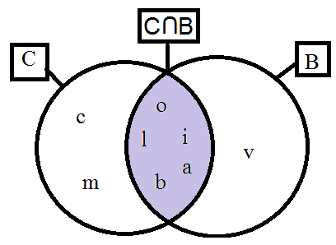

**\*** Nombre de archivo codificado (ejemplo, CI_S3_G1_REC10_F1.**JPG**)

MA_04_01_CO_REC190_IMG01.jpg

OPCIONAL Pie de imagen 1 (**130** caracteres máx., se puede usar cursivas)

*C* ∩*B* = {o, l, b, i, a}

Imagen 2 (borrar si no se ocupa):

**\*** Nombre de archivo Shutterstock o descripción de ilustración a crear

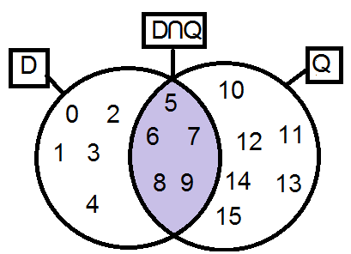

**\*** Nombre de archivo codificado (ejemplo, CI_S3_G1_REC10_F1.**JPG**)

MA_04_01_CO_REC190_IMG02.jpg

OPCIONAL Pie de imagen 2 (**130** caracteres máx., se puede usar cursivas)

*D* ∩*Q* = {5, 6, 7, 8, 9}

**\*** Texto

Para representar la **intersección** de conjuntos, utilizamos dos óvalos que se cruzan. La intersección de estos dos conjuntos da como resultado un nuevo conjunto formado por los **elementos que** **tienen en común** ambos conjuntos.

Por ejemplo, tenemos los conjuntos **C = {Letras de la palabra Colombia}** y **B = {Letras de la palabra Bolivia}**, la intersección entre C y B nos da como resultado:

*C* = {c, o, l, m, b, i, a} **intersectado con** *B* = {b, o, l, i, v, a}  **es igual a**  *C* ∩ *B* = {o, l, b, i, a}

Veamos otro ejemplo:

Sean *D* = {0, 1, 2, 3, 4, 5, 6, 7, 8, 9} y *Q* = {5, 6, 7, 8, 9, 10, 11, 12, 13, 14,15} la intersección entre los conjuntos *D* y *C* nos da como resultado:

*D* = {0, 1, 2, 3, 4, 5, 6, 7, 8, 9} **intersectado con** *Q* = {5, 6, 7, 8, 9, 10, 11, 12, 13, 14, 15} **es igual a** *D* ∩*Q* = {5, 6, 7, 8, 9}

Es tu turno, describe dos conjuntos y halla su **intersección**. No olvides representar la operación con diagramas de Venn. Luego, responde las preguntas:

* ¿Qué ocurre si **cambias el orden** de los conjuntos al hacer la **intersección**? ¿El resultado es igual? Justifica tus respuestas.
* ¿Qué ocurre con la **intersección** si uno de los dos conjuntos es vacío? Propón un ejemplo de intersección con un conjunto vacío.
* ¿Qué ocurre con la **intersección** si los dos conjuntos son vacíos? Propón un ejemplo de intersección entre dos conjuntos vacíos.

**PESTAÑA** 2

**\*** Título de pestaña (**20** caracteres máximo)

Diferencia

Si se pretende usar la pestaña 1 como portada del interactivo éste debe ser de tipo “Solo texto” que llevará solamente una foto PNG y su pie de foto correspondiente (ver ejemplo al final del documento).

**\*** Tipo de pestaña elija una opción:

|  |  |  |  |  |  |
| --- | --- | --- | --- | --- | --- |
| Texto con una imagen a la derecha |  | Texto con una imagen a la izquierda |  | **Solo texto** |  |
| Texto con dos imágenes a la derecha | X | Texto con dos imágenes a la izquierda |  |  |  |

Imagen 1 (borrar si no se ocupa):

**\*** Nombre de archivo Shutterstock o descripción de ilustración a crear

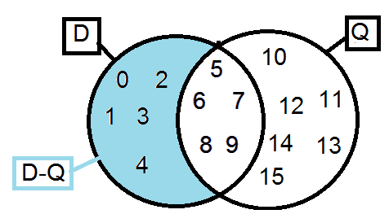

**\*** Nombre de archivo codificado (ejemplo, CI_S3_G1_REC10_F1.**JPG**)

MA_04_01_CO_REC190_IMG03.jpg

OPCIONAL Pie de imagen 1 (**130** caracteres máx., se puede usar cursivas)

*D* – *Q* = {0, 1, 2, 3, 4}

Imagen 2 (borrar si no se ocupa):

**\*** Nombre de archivo Shutterstock o descripción de ilustración a crear

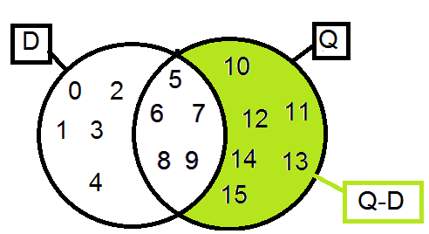

**\*** Nombre de archivo codificado (ejemplo, CI_S3_G1_REC10_F1.**JPG**)

MA_04_01_CO_REC190_IMG04.jpg

OPCIONAL Pie de imagen 2 (**130** caracteres máx., se puede usar cursivas)

*Q* – *D* = {10, 11, 12, 13, 14, 15}

**\*** Texto

Para representar la **diferencia** de conjuntos, utilizamos dos óvalos que se cruzan, colocando la intersección en la parte común de los conjuntos. La diferencia entre los dos conjuntos da como resultado un nuevo conjunto formado solo por los **elementos que** están en el primer conjunto y que no están en el segundo.

Por ejemplo, sean los conjuntos *D* = {0, 1, 2, 3, 4, 5, 6, 7, 8, 9} y *Q* = {5, 6, 7, 8, 9, 10, 11, 12, 13, 14, 15} existen dos diferencias:

1. *D* – *Q* = {0, 1, 2, 3, 4}
2. *Q* – *D* = {10, 11, 12, 13, 14, 15}

Observa las representaciones gráficas de los resultados de las diferencias entre los conjuntos *D* y *Q*.

Es tu turno, describe dos conjuntos y halla sus **diferencias**. No olvides representar las operaciones con diagramas de Venn. Luego, responde las preguntas:

* ¿Qué ocurre si **cambias el orden** de los conjuntos al hacer la **diferencia**? ¿El resultado es igual? Justifica tus respuestas.
* ¿Qué ocurre con las **diferencias** si uno de los dos conjuntos es vacío? Propón un ejemplo y halla las dos diferencias con un conjunto vacío.
* ¿Qué ocurre con las **diferencias** si los dos conjuntos son vacíos? Propón un ejemplo y halla las dos diferencias entre dos conjuntos vacíos.